Конструктор «Квадратики»
Я работаю с детьми раннего возраста, они с удовольствием играют в конструктор. Для детей я придумала многофункциональный и лёгкий в изготовлении конструктор. Нужно взять плотный картон и вырезать квадраты 50*50мм и 20*20мм, склеить между собой и по центру сделать прорези. Конструктор готов.
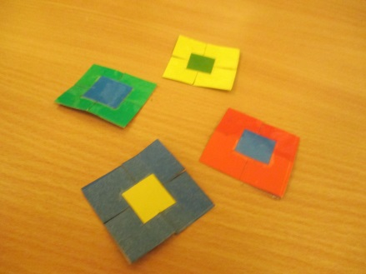 |  | 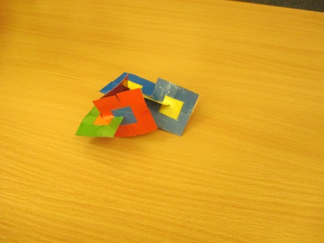
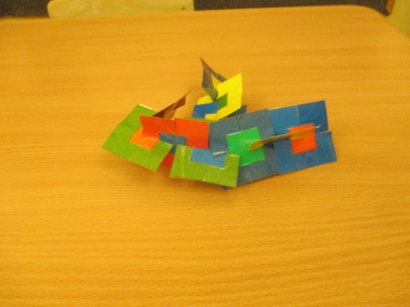 |  | 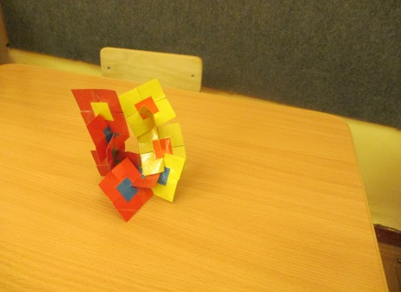
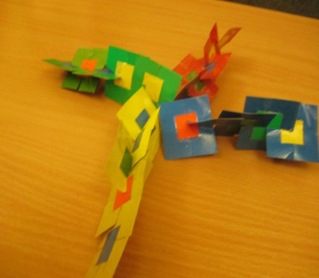 |  | 